Диспетчер автомобильного и городского наземного электрического транспорта
Профессиональная переподготовка диспетчеров автомобильного и городского наземного электрического транспорта по программе «Организация перевозок и управление на автомобильном транспорте и городском наземном электрическом транспорте» с присвоением квалификации «диспетчер автомобильного транспорта и городского наземного электрического транспорта» в объеме 260 часов проходят лица, имеющие диплом о среднем профессиональном или высшем образовании любого профиля. Форма обучения - заочно-очная.
Специалистам, имеющим профильное образование, достаточно пройти курсы повышения квалификации специалистов по организации перевозок автомобильным транспортом в пределах РФ в объеме 32 часа. Форма обучения - очная.

Нормативная база
1. Федеральный закон от 29.12.2012 N 273-ФЗ «Об образовании в Российской Федерации». https://normativ.kontur.ru/document?moduleId=1&documentId=500648
2. Федеральный закон от 10.12.95 N 196-ФЗ «О безопасности дорожного движения». https://normativ.kontur.ru/document?moduleId=1&documentId=490068
3. Приказ Министерства образования и науки РФ от 22 апреля 2014 г. N 376 «Об утверждении федерального государственного образовательного стандарта среднего профессионального образования по специальности 23.02.01 Организация перевозок и управление на транспорте (по видам)».
https://base.garant.ru/70669592/53f89421bbdaf741eb2d1ecc4ddb4c33/
4. Приказ Министерства труда и социальной защиты РФ от 19 марта 2018 г. N 163н "Об утверждении профессионального стандарта «Специалист по дистанционному информационно-справочному обслуживанию».
https://base.garant.ru/71916220/
5. «Квалификационный справочник должностей руководителей, специалистов и других служащих» (утв. Постановлением Минтруда России от 21.08.1998 N 37) (ред. от 27.03.2018).
https://www.consultant.ru/document/cons_doc_LAW_58804/796c45d358e017616a3ccd9e7212530605cb13a2/
Успешно освоившим программу профессиональной переподготовки выдается диплом
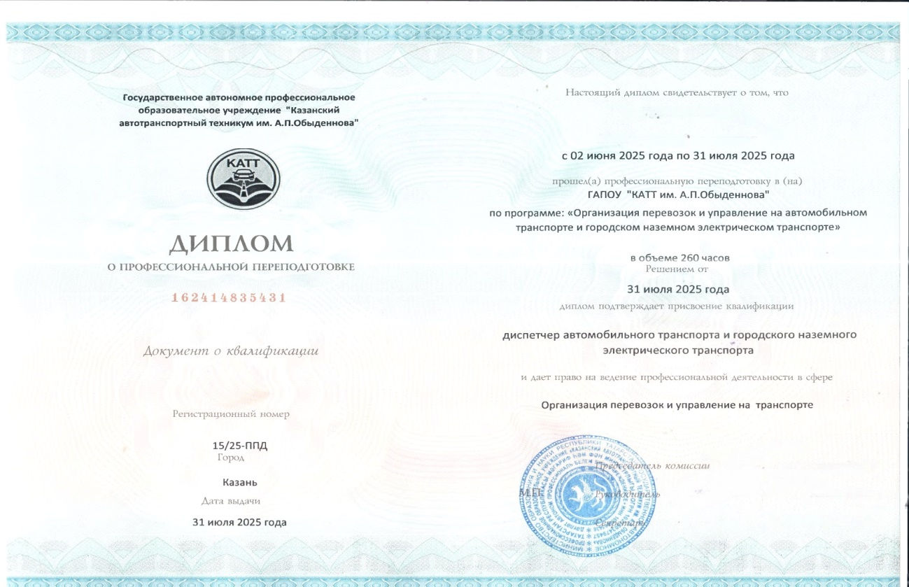
Успешно освоившим программу повышения квалификации выдается удостоверение о повышении квалификации
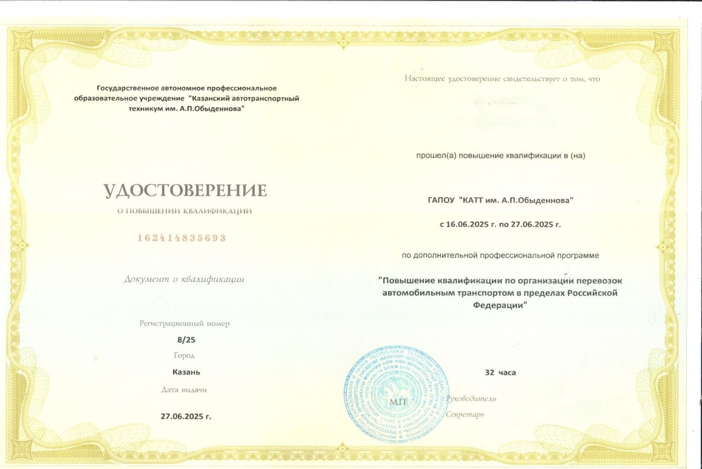

ПЕРЕЧЕНЬ ДОКУМЕНТОВ, НЕОБХОДИМЫХ ДЛЯ ЗАЧИСЛЕНИЯ НА ОБУЧЕНИЕ:
- Паспорт
- СНИЛС
- Диплом о среднем профессиональном или высшем образовании
СТОИМОСТЬ ОБРАЗОВАТЕЛЬНЫХ УСЛУГ:
- Профессиональная переподготовка по программе «Организация перевозок и управление на автомобильном транспорте и городском наземном электрическом транспорте» с присвоением квалификации «диспетчер автомобильного транспорта и городского наземного электрического транспорта» (260 часов) – 19000 руб.
- Повышение квалификации специалистов по организации перевозок автомобильным транспортом в пределах РФ (32 часа) – 4900 руб.

Предварительная регистрация и подача заявки производится по телефону 8(843)204-24-19, E-mail: katt-pk@yandex.ru

